GESAMTÜBERBLICK · FÜR DAS TEAM
Das Wissensnetz in DataBridge
Wie die Teile zusammenhängen: Entscheidung, Datenfluss, Methoden, Stand
Projekt DataBridge · 26ss_CB_DataBridge · HS Karlsruhe / Universität Oviedo
Status: Überblick v1.0 · Stand: 20.08.2026 · Teilbereich Wissensnetz: Marcel Thiel
Dieses Dokument ist die Klammer um den Wissensnetz-Teil des Projekts: Es fasst zusammen, was das Wissensnetz ist, wie es in die Gesamtarchitektur passt, welche Entscheidung getroffen wurde und mit welchen Methoden gearbeitet wird. Die Details stehen in eigenen Dokumenten (siehe Abschnitt 8, „Dokumenten-Landkarte“). Ein kurzes Glossar am Ende erklärt die Fachbegriffe – gedacht auch für Teammitglieder, die nicht täglich mit Ontologien arbeiten.

1 Kontext & Aufgabenteilung
DataBridge ist eine Schnittstelle, die Forschungsdaten aus öffentlichen Repositorien (Testfall: TCGA über die GDC-API) automatisiert beschafft, aufbereitet und für die Visualisierungswerkzeuge der Universität Oviedo bereitstellt. Die Arbeit ist im Team geteilt:
- API-Zugriffe (Datenbeschaffung): der GDC-Wrapper, der Rohdaten und Metadaten abruft.
- Wissensnetz (dieser Teil, Marcel): die semantische Schicht, die aus den beschafften Daten ein vernetztes, maschinenlesbares Bedeutungsmodell macht – und es zur Anreicherung und zum Wissensrückfluss nutzbar hält.
Die Naht zwischen beiden Teilen ist das Übergabeformat der GDC-Daten (siehe offene Punkte, Abschnitt 7).

2 Das große Bild
Der Kern lässt sich auf eine Grafik verdichten. Wichtig sind zwei Dinge: die Zweiteilung des Datenflusses (Messmatrizen über anndata, Bedeutung über das Wissensnetz) und die drei Richtungen, in denen das Wissensnetz arbeitet.
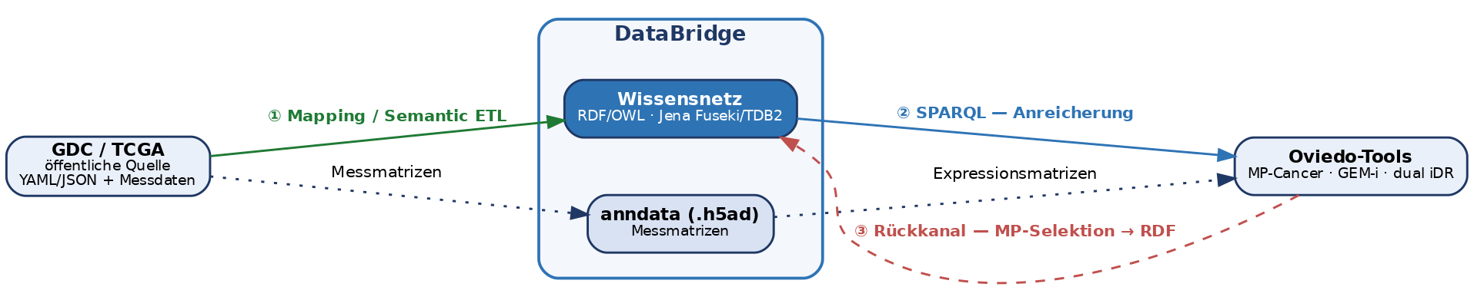
Abb. 1: Gesamtbild. ① Daten kommen per Mapping/ETL in das Wissensnetz, ② werden per SPARQL zur Anreicherung gelesen, ③ Experten-Erkenntnisse fließen über den Rückkanal zurück. Messdaten laufen komplementär über anndata.

3 Grundentscheidung: RDF/OWL
Das Wissensnetz wird als RDF-Triple-Store mit OWL (Apache Jena Fuseki/TDB2) umgesetzt, Kanten-Metadaten über RDF-star. Kurzbegründung: native Interoperabilität mit den biomedizinischen Ontologien (die bereits OWL/OBO sind), werkzeuggestützte Ontologie-Evolution, formale Semantik für Reasoning und die passende TBox/ABox-Trennung für den Wissensrückfluss. Die schwere numerische Last liegt bewusst in anndata, nicht im Graphen. Vollständige Abwägung und verworfene Alternativen: docs/adr/0002-graph-db-wahl-offen.md.

4 Die drei Richtungen des Wissensnetzes
Das ist das Ordnungsprinzip, an dem sich alle Detaildokumente aufhängen: Das Wissensnetz wird beschrieben (①), gelesen (②) und fortgeschrieben (③).

4.1 ① Hinein — Mapping / Semantic ETL
Die flachen GDC-Metadaten (YAML/JSON-Schema) werden regelbasiert in RDF/OWL überführt. Der ETL-Prozess hat sechs Phasen: Extraktion, Qualitätsverbesserung, Integration (mehrere Ontologien wie NCIt/GO zusammenführen), Anpassung/Erweiterung (eigene Klassen für Tags, Annotationen, MP-Layout), Transformation (zwei Pfade: RDF und anndata) und Laden. Die Mapping-Regeln (node→owl:Class, property→DatatypeProperty, link→ObjectProperty, enum→Ontologie-Alignment …) und ein durchgerechnetes Beispiel stehen in Mapping-Konzept_GDC-zu-RDF-OWL.

4.2 ② Lesen — SPARQL / Anreicherung
Über SPARQL fragt DataBridge das Wissensnetz ab und liefert den Oviedo-Tools genau das Graphensegment, das sie brauchen – so wird aus anonymen Datenpunkten kontextualisierte Bedeutung. SPARQL arbeitet mit Graph-Pattern-Matching; besonders nützlich sind die Pfadoperatoren, z. B. ?subclass rdfs:subClassOf* :Disease, um eine ganze Krankheitshierarchie in einem Ausdruck zu holen (in SQL bräuchte man rekursive JOINs). Das ist der Mechanismus hinter dem „Context Enrichment“.

4.3 ③ Zurück — Rückkanal / Knowledge Transfer
Erkennt ein Arzt in Morphing Projections ein Muster (z. B. eine Gruppe gemeinsam driftender, evtl. fehlklassifizierter Proben), wird diese Selektion erfasst, in RDF übersetzt (als Annotation mit PROV-O-Provenienz und RDF-star) und per SPARQL Update in ein persönliches Wissensnetz zurückgeschrieben. So lernt das Netz aus der Analyse. Methoden und Beispiel: Rueckkanal-Konzept_MP-zu-RDF.

5 Ontologie-Schema (kompakt)
Das Wissensnetz modelliert die Kern-Entitäten der Onkologie und ihre Beziehungen. Statt Begriffe selbst zu erfinden, werden etablierte Bio-Ontologien wiederverwendet (FAIR-konform).
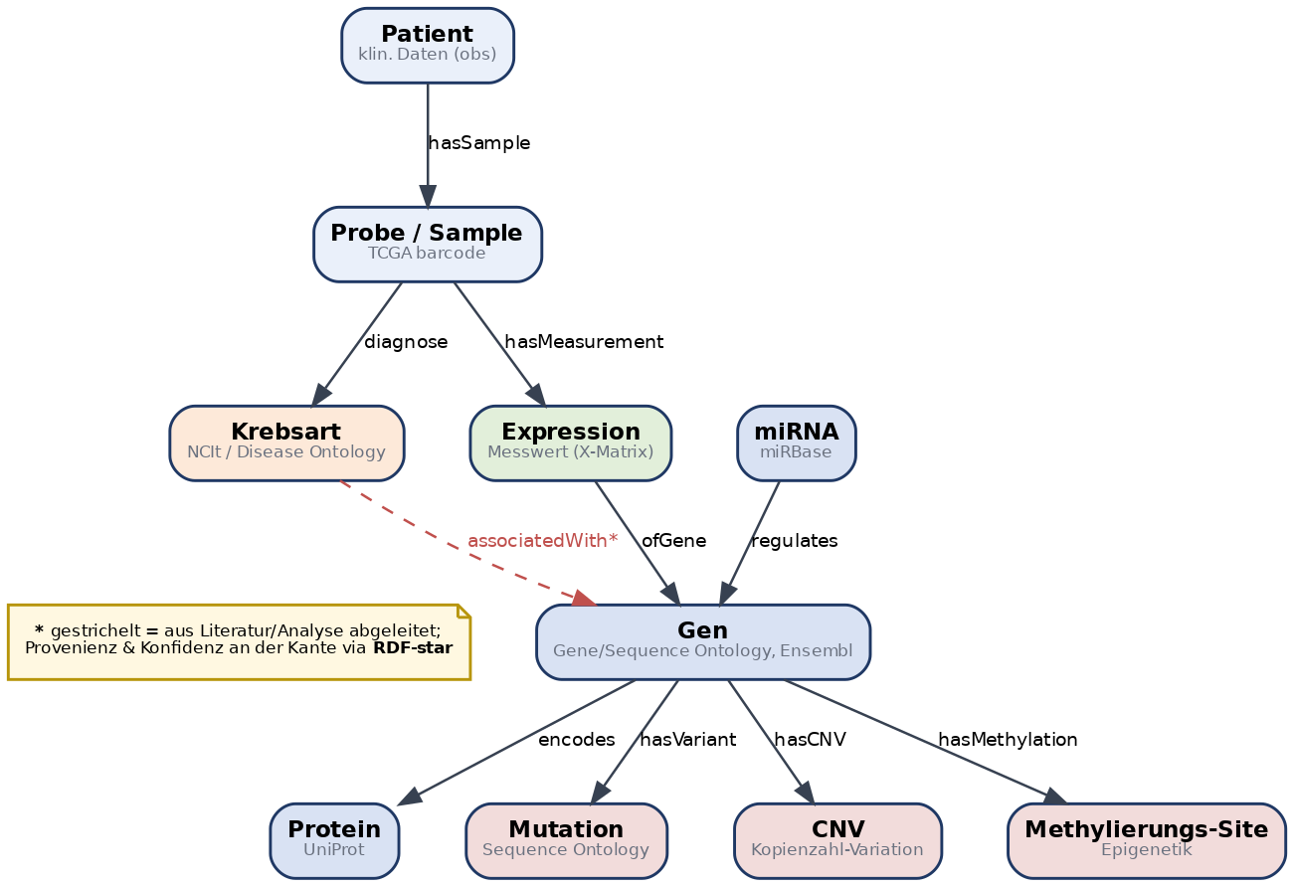
Abb. 2: Kern-Entitäten und Relationen (Auszug). Vollständige Erläuterung im Einlese-Dokument.
Ontologie | Einsatz
Gene Ontology (GO) | Genfunktion / -annotation
Sequence Ontology (SO) | Mutationen, CNVs
NCI Thesaurus (NCIt) | Krebsarten, klin. Konzepte
Disease Ontology (DO) | Diagnose / Krankheit
Ensembl / UniProt / miRBase | stabile Gen-/Protein-/miRNA-IDs

6 Technologie-Stack
Werkzeug | Rolle
rdflib | Python: ETL, RDF erzeugen/serialisieren
Apache Jena / Fuseki (TDB2) | Triple-Store + SPARQL-Endpoint, RDF-star
Protégé / OWL API | Ontologie entwerfen, pflegen, versionieren
SPARQL / SPARQL Update | Lesen (Anreicherung) + Schreiben (Rückkanal)
anndata / Scanpy | numerische Analyseschicht (komplementär)

7 Aktueller Stand & offene Entscheidungen

Entschieden
- Graph-Modell: RDF/OWL (Jena Fuseki/TDB2) + RDF-star — ADR-0002.
- Zielformat der Analyse-Daten: anndata/.h5ad.
- Methodik der drei Richtungen konzeptionell ausgearbeitet (Mapping, SPARQL, Rückkanal).

Offen
- Übergabeformat GDC-Wrapper → Wissensnetz (Naht zum API-Teil).
- enum-Werte: literal oder Alignment auf NCIt/DO (pro Feld entscheiden).
- Mapping-Formalisierung: Global-as-View vs. Local-as-View.
- Rückkanal-Umfang mit Oviedo: echtes Frontend-Event oder prototypische Demonstration.
- Frontend-/Visualisierungstechnologie (projektweit, nicht nur Wissensnetz).

8 Dokumenten-Landkarte
Wo die Details stehen. Alle Dateien liegen im Projekt-Repository.
Dokument | Zweck | Ort
Einlese-Entwurf | Überblick zum Einlesen in den Wissensnetz-Teil | wissensnetz/Wissensnetz_Konzept-Entwurf
Mapping-Konzept | ① Daten hinein: GDC-Schema → RDF/OWL | wissensnetz/Mapping-Konzept_GDC-zu-RDF-OWL
Rückkanal-Konzept | ③ Wissen zurück: MP-Selektion → RDF | wissensnetz/Rueckkanal-Konzept_MP-zu-RDF
ADR-0002 | Entscheidung Graph-Modell (RDF/OWL) | docs/adr/0002-…
ADR-0001 | Wrapper als Python-Package | docs/adr/0001-…
Literaturrecherche | Ontologien, RDF vs. Property Graph | recherche/…
dieses Dokument | Gesamtüberblick fürs Team | wissensnetz/Wissensnetz_Gesamtueberblick

9 Nächste Schritte
- Übergabeformat mit dem API-Teil fixieren.
- Proof-of-Concept: Fuseki starten, einen GDC-Node (z. B. diagnosis) nach RDF mappen und laden, per SPARQL eine Hierarchie abfragen, ein simuliertes MP-Selektions-Event zurückschreiben – alle drei Richtungen an einem Beispiel.
- Alignment-Tabelle für die wichtigsten enum-Felder gegen NCIt/DO beginnen.

10 Glossar
Begriff | Kurz erklärt
RDF | Datenmodell aus Tripeln Subjekt–Prädikat–Objekt; Basis des Wissensnetzes.
OWL | Ontologie-Sprache auf RDF; erlaubt Klassen, Axiome und Reasoning.
Ontologie | Formales Vokabular: Konzepte und ihre Beziehungen eines Fachgebiets.
TBox / ABox | Schema-Ebene (Klassen/Regeln) vs. Fakten-Ebene (konkrete Instanzen).
Triple-Store | Datenbank für RDF-Tripel (hier: Apache Jena/Fuseki).
SPARQL | Abfragesprache für RDF; sucht Graphmuster, kann Pfade/Hierarchien traversieren.
RDF-star | RDF-Erweiterung: Aussagen über Aussagen (z. B. Provenienz an einer Kante).
Semantic ETL | Extract-Transform-Load, das Rohdaten in ein semantisches Modell überführt.
anndata | Effizientes Format für Genexpressionsmatrizen (mit Scanpy nutzbar).
Morphing Projections | Oviedos Visualisierungstechnik; ordnet Proben an und morpht zwischen Sichten.

Quellen
- Apache Jena – Dokumentation (TDB2, Fuseki, RDF-star)
- W3C – SPARQL 1.2 Query Language
- OBO Foundry – biomedizinische Ontologien
- Díaz et al. – Morphing projections (Bioinformatics 2021)

